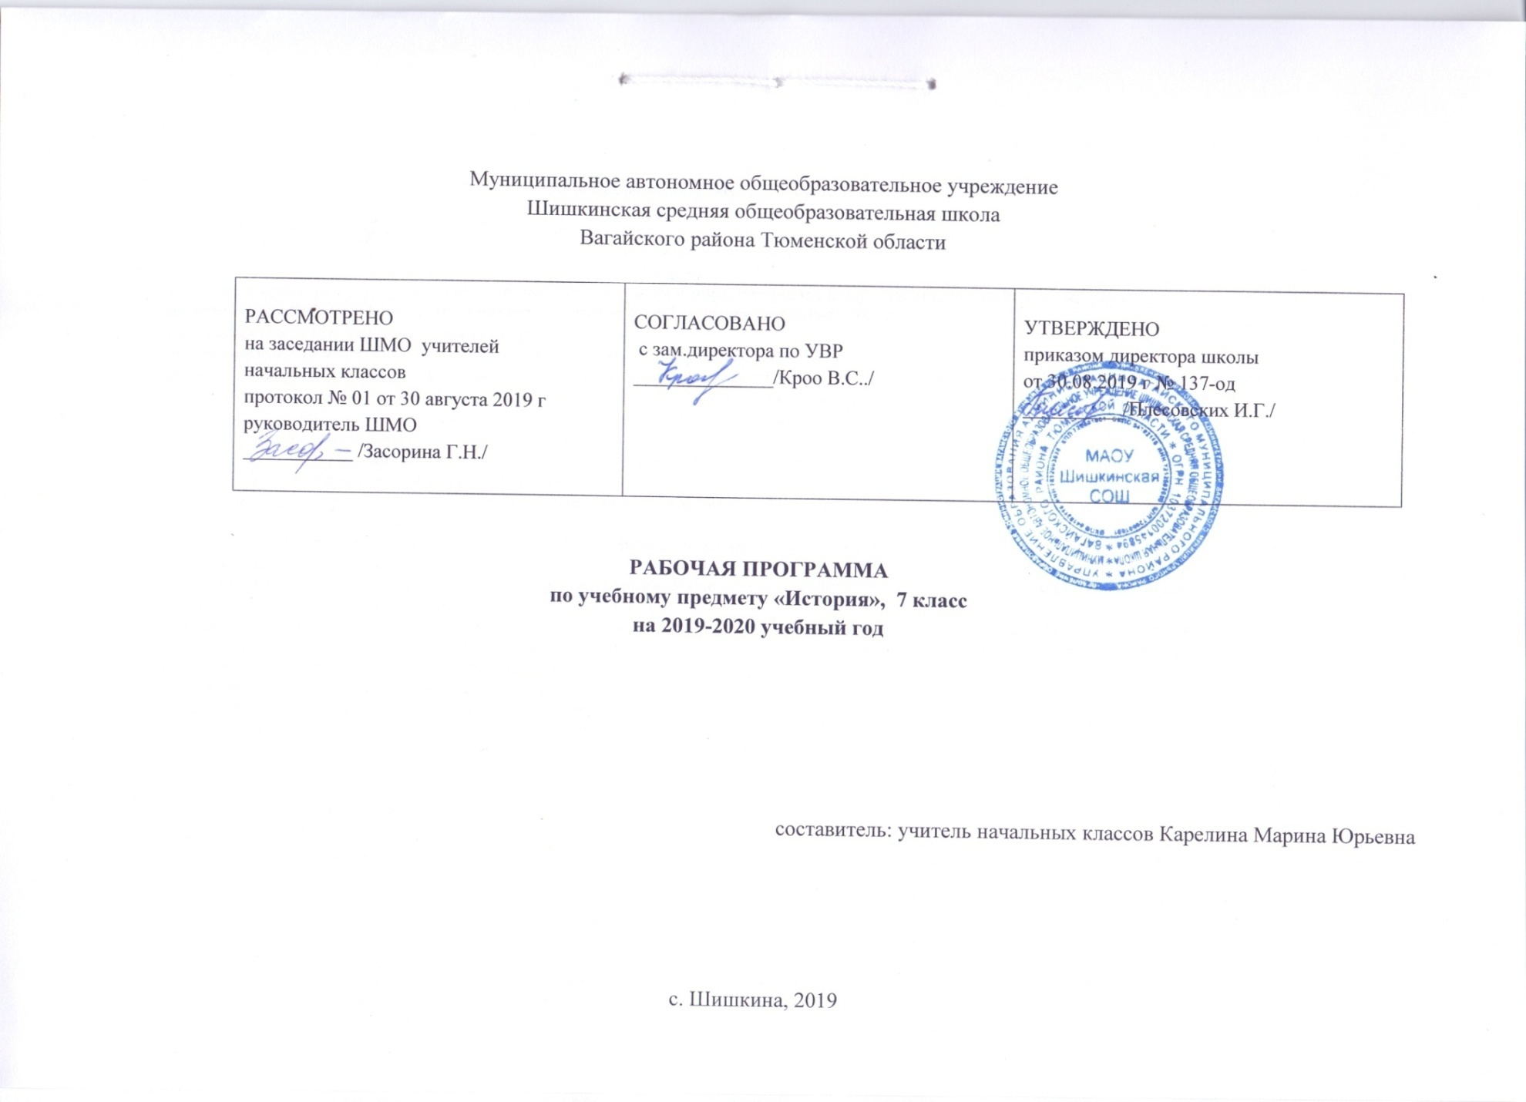

1. Планируемые результаты освоение учебного предмета

Личностными результатами изучения истории являются:
первичная социальная и культурная идентичность на основе усвоения системы исторических понятий и представлений о прошлом Отечества (период до XVII в.), эмоционально положительное принятие своей этнической идентичности;
уважение и принятие культурного многообразия народов России и мира, понимание важной роли взаимодействия народов;
изложение своей точки зрения, её аргументация (в соответствии с возрастными возможностями);
следование этическим нормам и правилам ведения диалога;
формулирование ценностных суждений и/или своей позиции по изучаемой проблеме;
проявление доброжелательности и эмоционально-нравственной отзывчивости, эмпатии как понимания чувств других людей и сопереживания им;
соотнесение своих взглядов и принципов с исторически возникавшими мировоззренческими системами (под руководством учителя);
обсуждение и оценивание собственных достижений, а также достижений других обучающихся (под руководством педагога);
навыки конструктивного взаимодействия в социальном общении.
В ряду метапредметных результатов изучения истории можно отметить следующие умения:
Регулятивные УУД:
• принимать и сохранять учебную задачу;
• планировать свое действие в соответствии с поставленной задачей и условиями ее реализации, в том числе во внутреннем плане;
• учитывать правило в планировании и контроле способа решения;
• осуществлять итоговый пошаговый контроль по результату;
• адекватно воспринимать оценку учителя;
• различать способ и результат действия;
• уметь оценивать правильность выполнения действий на уровне адекватной ретроспективной оценки;
• вносить необходимые коррективы в действие после его завершения на основе его оценки и учета характера сделанных ошибок;
• выполнять учебные действия в материализованной, громко речевой и умственной форме.
Познавательные УУД:
• осуществление поиска необходимой информации для выполнения учебных заданий с использованием учебной литературы;
• использование знаково-символических средств, в том числе моделей и схем для решения задач;
• осознанное и произвольное построение речевого высказывания в устной и письменной форме;
• ориентировка на разнообразие способов решения задач;
• структурирование знаний;
• основы смыслового чтения художественных и познавательных текстов;
• уметь выделять существенную информацию из текстов разных видов;
• умение осуществлять анализ объектов с выделением существенных и несущественных признаков;
• умение осуществлять синтез как составление целого из частей;
• умение осуществлять сравнение, сериацию и классификацию по заданным критериям;
• умение устанавливать причинно-следственные связи;
• умение строить рассуждения в форме связи простых суждений об объекте, его строении, свойствах и связях;
• доказательство;
• выдвижение гипотез и их обоснование;
• формулирование проблемы;
• самостоятельное создание способов решения.
Коммуникативные УУД:
• понимать возможность различных позиций других людей, отличных от собственной, и ориентироваться на позицию партнера в общении и взаимодействии;
• учитывать разные мнения и стремиться к координации различных позиций в сотрудничестве;
• уметь формулировать собственное мнение и позицию;
• уметь договариваться и приходить к общему решению в совместной деятельности, в том числе в ситуации столкновения интересов;
• уметь в коммуникации строить понятные для партнера высказывания, учитывающие, что он знает и видит, а что нет;
• уметь задавать вопросы;
• уметь контролировать действия партнера;
• уметь использовать речь для регуляции своего действия;
• адекватно использовать речевые средства для решения различных коммуникативных задач;
• строить монологическое высказывание, владеть диалогической формой речи.
Предметные результаты:
Учащиеся научатся:
- локализовать во времени основные этапы отечественной истории Нового времени, соотносить хронологию истории России и всеобщей истории в Новое время;
-анализировать информацию различных источников по отечественной истории Нового времени;
- составлять описание положения и образа жизни основных социальных групп в России в Новое время, памятников материальной и художественной культуры; рассказывать о значительных событиях и личностях отечественной истории периода Нового времени;
- систематизировать исторический материал, содержащийся в учебной и дополнительной литературе по отечественной истории Нового времени;
- раскрывать характерные, существенные черты:
а) экономического и социального развития России в Новое время,
б) эволюции политического строя (включая понятия «монархия», «самодержавие», «абсолютизм» и др.);
в) развития общественного движения («консерватизм», «Либерализм», «социализм»);
г) представлений о мире и общественных ценностях;
д) художественной культуры Нового времени;
- объяснять причины и следствия ключевых событий и процессов отечественной истории периода Нового времени (социальных движений, реформ и революций, взаимодействия между народами и др.;
- сопоставлять развитие России и других стран в Новое время; сравнивать исторические ситуации и события;
- давать оценку событиям и личностям отечественной истории периода Нового времени.
Учащиеся получат возможность научиться:
- характеризовать социально-экономическое развитие России и других стран в Новое время;
- использовать элементы источниковедческого анализа при работе с историческими материалами (определение принадлежности и достоверности источника, позиции автора и др.);
- сравнивать развитие России и других стран в Новое время;
- высказывать суждения о значении и месте исторического и культурного наследия в мировой истории.

2. Содержание РАБОЧЕЙ ПРОГРАММЫ ПО ИСТОРИИ

История нового времени (28 ч)
Введение. (1 ч)
Европа в конце средневековья
Понятие, периодизация и хронологические рамки Нового времени. Источники по истории Нового времени.
Мир в начале нового времени. Великие географические открытия. Возрождение. Реформация.(11 ч)
Великие географические открытия: предпосылки, участники, результаты. Политические, экономические и культурные последствия географических открытий. Старый и Новый свет.
Экономическое и социальное развитие европейских стран в XVI-начале XVII в. Возникновение мануфактур. Развитие товарного производства. Расширение внутреннего и мирового рынка.
Европейская культура XVI-XVIII в. Развитие науки (переворот в естествознании, возникновение новой картины мира) ; выдающиеся ученые и изобретатели.
Высокое Возрождение: художники и их произведения. Мир человека в литературе раннего Нового времени. Стили художественной культуры (барокко, классицизм) . становление театра.
Абсолютные монархии Англия, Франция, монархия Габсбургов в XVI-начале XVII в.: внутреннее развитие и внешняя политика. Образование централизованных национальных государств в Европе.
Реформация и контрреформация. Начало Реформации; М.Лютер. Развитие Реформации и крестьянская война в Германии. Распространение протестантизма в Европе. Борьба католической церкви против реформационного движения. Религиозные войны.
Нидерландская революция: цели, участники, формы борьбы. Итоги и значение революции.
Международные отношения в раннее Новое время. Военные конфликты между европейскими державами. Османская экспансия. Тридцатилетняя война; Вестфальский мир.
Первые революции нового времени. Международные отношения (борьба за первенство в Европе и в колониях)
(4 ч)
Английская революция XVII века: причины, участники, этапы. Провозглашение республики. О.Кромвель. Итоги и значение.
Экономическое и социальное развитие европейских стран в XVII-XVIII в. Начало промышленного переворота. Буржуазия и наемные рабочие. Совершенствование техники. Возникновение мануфактур, развитие товарного производства. Торговые компании. Буржуазия нового времени. Новое дворянство. Крестьянская Европа. Низшие слои общества. Законы о нищих. Главные беды – эпидемии, голод и войны. Изменения в структуре питания и в моде.
Эпоха Просвещения. Время преобразований (7 ч.)
Просветители XVIII в. Идеи просвещения. Экономические учения А. Смита, Ж.Тюрго. Художественная культура. Особенности развития литературы и музыки. Развитие естественных наук. Отражение идеалов Просвещения в художественной литературе.
Война североамериканских колоний за независимость. Предпосылки, участники, основные события войны. Образование США. «Отцы-основатели».
Французская революция XVIII в.: причины, участники. Начало и основные этапы революции. Программные и государственные документы. Революционные войны. Итоги и значение революции.
Колониальный период в Латинской Америке (3 ч.)
Османская империя: от могущества к упадку.
Индия: держава Великих Моголов, начало проникновения англичан, британские завоевания.
Империя Цин в Китае.
Образование централизованного государства и установление сёгунатаТокугава в Японии.
Европейские конфликты и дипломатия. Семилетняя война. Разделы Речи Посполитой. Колониальные захваты европейских держав.

История России (40ч)
Россия в XVI в. (20 ч.)
Мир после Великих географических открытий. Модернизация как главный вектор европейского развития. Формирование централизованных государств в Европе и зарождение европейского абсолютизма.
Завершение объединения русских земель вокруг Москвы и формирование единого Российского государства.
Центральные органы государственной власти. Приказная система. Боярская дума. Система местничества. Местное управление. Наместники.
Принятие Иваном IV царского титула. Реформы середины XVI в. Избранная рада. Появление Земских соборов. Специфика сословного представительства в России. Отмена кормлений. «Уложение о службе». Судебник 1550 г. «Стоглав». Земская реформа.
Опричнина, дискуссия о её характере. Противоречивость фигуры Ивана Грозного и проводимых им преобразований.
Экономическое развитие единого государства. Создание единой денежной системы. Начало закрепощения крестьянства.
Перемены в социальной структуре российского общества в XVI в.
Внешняя политика России в XVI в. Присоединение Казанского и Астраханского ханств, Западной Сибири как факт победы оседлой цивилизации над кочевой. Многообразие системы управления многонациональным государством. Приказ Казанского дворца. Начало освоения Урала и Сибири. Войны с Крымским ханством. Ливонская война.
Полиэтнический характер населения Московского царства.
Православие как основа государственной идеологии. Теория «Москва - Третий Рим». Учреждение патриаршества. Сосуществование религий.
Россия в системе европейских международных отношений в XVI в.
Культурное пространство
Культура народов России в XVI в.
Повседневная жизнь в центре и на окраинах страны, в городах и сельской местности. Быт основных сословий.
Россия в XVII в. (20 ч.)
Россия и Европа в началеXVII в.
Смутное время, дискуссия о его причинах.
Пресечение царской династии Рюриковичей. Царствование Бориса Годунова. Самозванцы и самозванство. Борьба против интервенции сопредельных государств. Подъём национально-освободительного движения. Народные ополчения. Прокопий Ляпунов. Кузьма Минин и Дмитрий Пожарский. Земский собор 1613 г. и его роль в развитии сословно-представительской системы. Избрание на царство Михаила Фёдоровича Романова. Итоги Смутного времени.
Россия при первых Романовых. Михаил Фёдорович, Алексей Михайлович, Фёдор Алексеевич. Восстановление экономики страны. Система государственного управления: развитие приказного строя. Соборное уложение 1649 г. Юридическое оформление крепостного права и территория его распространения. Укрепление самодержавия. Земские соборы и угасание соборной практики. Отмена местничества.
Новые явления в экономической жизни в XVII в. в Европе и в России. Постепенное включение России в процессы модернизации. Начало формирования всероссийского рынка и возникновение первых мануфактур.
Социальная структура российского общества. Государев двор, служилый город, духовенство, торговые люди, посадское население, стрельцы, служилые иноземцы, казаки, крестьяне, холопы.
Социальные движения второй половины XVII в. Соляной и Медный бунты. Псковское восстание. Восстание под предводительством Степана Разина.
Вестфальская система международных отношений. Россия как субъект европейской политики. Внешняя политика России в XVII в. Смоленская война. Вхождение в состав России Левобережной Украины. Переяславская рада. Войны с Османской империей, Крымским ханством и Речью Посполитой. Отношения России со странами Западной Европы и Востока. Завершение присоединения Сибири.
Народы Поволжья и Сибири в XVI—XVII вв. Межэтнические отношения.
Православная церковь, ислам, буддизм, языческие верования в России в XVII в. Раскол в Русской православной церкви.
Культурное пространство
Культура народов России в XVII в. Архитектура и живопись. Русская литература. «Домострой». Начало книгопечатания. Публицистика в период Смутного времени. Возникновение светского начала в культуре. Немецкая слобода. Посадская сатира XVII в. Поэзия. Развитие образования и научных знаний. Газета «Вести-Куранты». Русские географические открытия XVII в.
Быт, повседневность и картина мира русского человека в XVII в. Народы Поволжья и Сибири.

Кроме того, на уроках Истории России в 7 классе реализуется региональный компонент краеведческого направления (7 часов) основного общего образования по истории. Компонент встроен в базовый курс в темы уроков и предполагает изучение особенностей развития родного края.

3. Тематическое планирование по учебному предмету «История», 7 класс

№ урока | Название  раздела | Тема урока | Кол-во часов
1 | Введение (1 ч.) | Введение. Технические открытия и выход к Мировому океану | 1
2 | Мир в начале нового времени. Великие географические открытия. Возрождение. Реформация (11ч.) | Встреча миров. Великие географические открытия и их последствия | 1
3 |  | Усиление королевской власти в 15-17 вв. Абсолютизм в Европе | 1
4 |  | Дух предпринимательства преобразует экономику | 1
5 |  | Новые ценности преобразуют общество. Повседневная жизнь | 1
6 |  | Высокое Возрождение. Идеи гуманизма в литературе и музыке | 1
7 |  | Гуманистические традиции в изобразительном искусстве Западной Европе | 1
8 |  | Рождение новой европейской науки | 1
9 |  | Начало Реформации в Европе. Обновление христианства | 1
10 |  | Распространение Реформации в Европе. Борьба католической церкви против Реформации | 1
11 |  | Королевская власть и Реформация в Англии. Борьба за господство на морях | 1
12 |  | Религиозные войны и укрепление абсолютной монархии во Франции | 1
13 | Первые революции нового времени  Международные отношения (борьба за первенство в Европе и в колониях) (4 ч.) | Нидерландская революция и рождение свободной республики Голландии | 1
14 |  | Парламент против короля. Революция в Англии | 1
15 |  | Путь к парламентской монархии | 1
16 |  | Международные отношения в 16-18 вв. | 1
17 | Эпоха Просвещения. Время преобразований (8 ч.) | Век Просвещения. Стремление к царству разума | 1
18 |  | Художественная культура Европы эпохи Просвещения | 1
19 |  | Промышленный переворот в Англии | 1
20 |  | Английские колонии в Северной Америке | 1
21 |  | Война за независимость. Создание США | 1
22 |  | Франция в 18 веке. Причины и начало Великой французской революции. Великая французская революция. От монархии к республики | 1
23 |  | Великая французская революция. От якобинской диктатуры к 18 брюмера Наполеона Бонапарта | 1
24 |  | Обобщение на тему«Время преобразований» | 1
25 | Колониальный период в Латинской Америке (4ч.) | Государства востока: традиционное общество в эпоху раннего нового времени | 1
26 |  | Государства востока. Начало европейской колонизации | 1
27 |  | Урок-обобщение на тему«Международные отношения» | 1
28 |  | Итоговое повторение по новой истории 1500-1800 гг. | 1
ИСТОРИЯ РОССИИ КОНЕЦ XVI-XVIII ВЕК (40 ч.)
29 | Россия в XVI в. (20 ч) | Мир и Россия в начале эпохи Великих географических открытий | 1
30 |  | Территория, население и хозяйство России в начале XVI в. | 1
31 |  | Формирование единых государств в Европе и России | 1
32 |  | Российское государство в первой трети XVI в. | 1
33 |  | Внешняя политика Российского государства в первой трети XVI в. | 1
34 |  | Начало правления Ивана IV. Реформы Избранной рады | 1
35 |  | Начало правления Ивана IV. Реформы Избранной рады | 1
36 |  | Государства Поволжья, Северного Причерноморья, Сибири в середине XVI в. Р.К | 1
37 |  | Государства Поволжья, Северного Причерноморья, Сибири в середине XVI в. Р.К | 1
38 |  | Внешняя политика России во второй половине XVI в. | 1
39 |  | Внешняя политика России во второй половине XVI в. | 1
40 |  | Российское общество XVI в.: «служилые» и «тяглые» Р.К | 1
41 |  | Российское общество XVI в.: «служилые» и «тяглые» Р.К | 1
42 |  | Опричнина | 1
43 |  | Опричнина | 1
44 |  | Россия в конце XVI в. | 1
45 |  | Церковь и государство в XVI в. | 1
46 |  | Культура и повседневная жизнь народов России в XVI в. | 1
47 |  | Культура и повседневная жизнь народов России в XVI в. | 1
48 |  | Повторительно-обобщающий урок по теме «Россия в XVI в.» | 1
49 | Смутное время.Россия при первых Романовых(20 ч) | Внешнеполитические связи России с Европой и Азией в конце XVI — начале XVII в. | 1
50 |  | Смута в Российском государстве | 1
51 |  | Смута в Российском государстве | 1
52 |  | Окончание Смутного времени | 1
53 |  | Экономическое развитие России в XVII в. Р.К | 1
54 |  | Россия при первых Романовых: перемены в государственном устройстве | 1
55 |  | Изменения в социальной структуре российского общества | 1
56 |  | Народные движения в XVII в. | 1
57 |  | Россия в системе международных отношений | 1
58 |  | Россия в системе международных отношений | 1
59 |  | «Под рукой» российского государя: вхождение Украины в состав России | 1
60 |  | Русская православная церковь в XVII в. Реформа патриарха Никона и раскол | 1
61 |  | Русские путешественники и первопроходцы XVII в. Р.К | 1
62 |  | Культура народов России в XVII в. Р.К | 1
63 |  | Народы России в XVII в. Cословный быт и картина мира русского человека в XVII в. Повседневная жизнь народов Украины, Поволжья, Сибири и Северного Кавказа в XVII в. Р.К | 1
64 |  | Народы России в XVII в. Cословный быт и картина мира русского человека в XVII в. Повседневная жизнь народов Украины, Поволжья, Сибири и Северного Кавказа в XVII в. Р.К | 1
65 |  | Контрольно-оценочный урок по теме «Смутное время.Россия при первых Романовых» | 1
66 |  | Контрольно-оценочный урок по теме «Смутное время.Россия при первых Романовых» | 1
67 |  | Защита проектов | 1
68 |  | Защита проектов | 1

